Un deux trois
Teaching Track
Backing Track
Oh là là!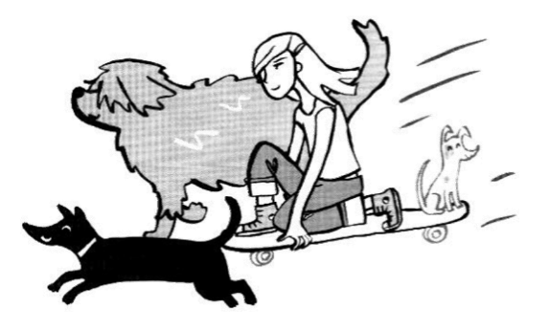
Regardez-moi!
J’ai trois chiens
Un deux trois.

Oh là là!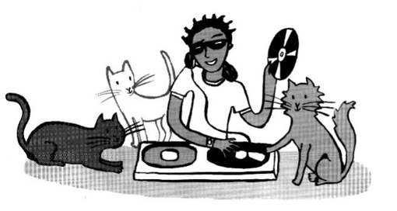
Regardez-moi!
J’ai trois chats
Un deux trois.

Oh là là!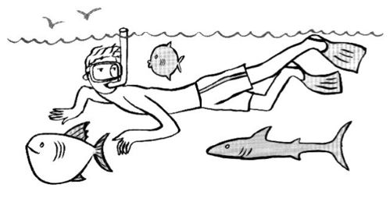
Regardez-moi!
J’ai trois poissons
Un deux trois.

Oh là là!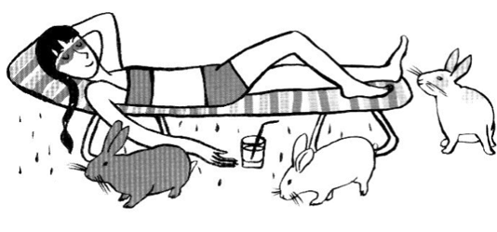
Regardez-moi!
J’ai trois lapins
Un deux trois.

Un deux trois!

